KATA PENGANTAR

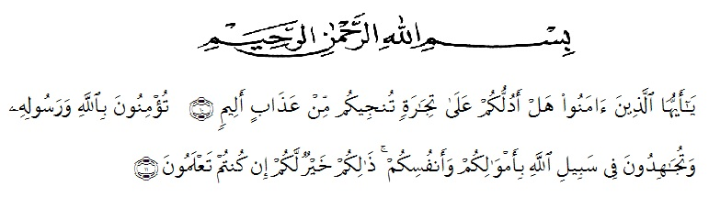
Artinya :
Hai orang-orang yang beriman, maukah kamu aku tunjukkan suatu perniagaan yang dapat menyelamatkan kamu dari azab yang pedih? (Yaitu) kamu beriman kepada Allah dan Rasul-Nya dan berjihad di jalan Allah dengan harta dan jiwamu. Itulah yang lebih baik bagi kamu jika kamu mengetahuinya’’(As-Saff 10-11).

Puji syukur kepada Allah SWT berkat Rahmat, Hidayah, dan Karunia-Nya kepada kita semua sehingga saya dapat menyelesaikan proposal dengan judul “Upaya Peningkatan Pemahaman Huruf Hijaiyah Melalui Media Smart Hafiz Pada Anak”. Proposal ini disusun sebagai salah satu syarat untuk mengerjakan skripsi nantinya.
Penulis menyadari dalam penyusunan proposal ini tidak akan selesai tanpa bantuan dan bimbingan dari berbagai pihak. Karena itu pada kesempatan ini saya ingin mengucapkan terimakasih kepada :
- Ayahanda Zakaria dan Ibunda tercinta Sri Ningsih terimakasih atas cucuran kasih sayang, do’a dan motivasi hidup yang kalian berikan kepada ananda.
- Suami tercinta saya Riyon Rosadi terimakasih atas cucuran kasih sayang, do’a, tenaga dan motivasi hidup yang kamu berikan kepada saya.
- Anak tercinta saya Aisyah Hafidzah terimakasih dan maaf telah membuat mu lelah dengan penyusunan proposal hingga skripsi sayang.
- Dr. KRT Hardi Mulyono K. Surbakti, selaku rektor Universitas Muslim Nusantara Al Washliyah Medan.
- Drs. Samsul Bahri, M.Si., selaku Dekan Fakultas Keguruan dan Ilmu Pendidikan Universitas Muslim Nusantara Al Washliyah Medan.
- Novita Friska, S.Psi. M.Psi., selaku Ketua Program Studi PG-PAUD di Universitas Muslim Nusantara Al Washliyah Medan.
- Juli Yanti Harahap, S.Psi, M.Psi, selaku Pembimbing I yang telah memberikan arahan dan bimbingan kepada penulis dalam menyelesaikan proposal ini.
- Shavreni Oktadi Putri, S.Psi, M.Psi., sebagai Penguji I yang telah memberikan kritik dan saran kepada penulis dalam penyusunan proposal ini.
- Aminda Tri Handayani, S.Psi., M.Psi., sebagai Penguji II yang telah memberikan kritik dan saran kepada penulis dalam penyusunan proposal ini.
- Nurjannah, S.Pd., selaku Kepala Sekolah TK Najwa Sei Rampah, serta anak TK Najwa Sei Rampah, yang telah memberikan izin dan membantu penulis dalam melakukan penelitian.
- Semua pihak yang membantu penulis, yang tidak bisa penulis sebutkan satu persatu, akhir kata penulis ucapkan ribuan terimakasih dan mohon maaf apabila ada kesalahan dalam penulisan nama dan gelar.

Saya menyadari proposal ini tidak luput dari berbagai kekurangan. Saya mengharapkan saran dan kritik demi kesempurnaan dan perbaikannya sehingga akhirnya proposal ini dapat memberikan manfaat bagi bidang pendidikan dan penerapannya dilapangan serta bisa dikembangkan lebih lanjut. Aamiin.

Medan, Januari 2021 Penulis

Yuni Pratiwi

